8.4 设8255A的端口A B C和控制寄存器的端口地址为80H、82H、84H、86H

（1）要求端口A工作于方式0输出，端口B工作于方式0输入，端口C高4位输入，低4位输出，试编写8255A初始化程序；

（2）要求PC4输出高电平，PC5输出低电平，PC6输出一个正脉冲，试写出完成些功能的指令序列

解：参考程序段

（1）MOV AL, 10001010B ;

OUT 86H,AL

（2）MOV AL, 00001001B ;

OUT 86H,AL ； PC4输出高电平

MOV AL, 00001010B;

OUT 86H,AL ； PC5输出低电平

MOV AL, 00001100B ; PC6输出正脉冲

0UT 86H,AL

CALL DELAY1

MOV AL, 00001101B

0UT 86H AL

CALL DELAY2

MOV AL, 00001100B

0UT 86H AL

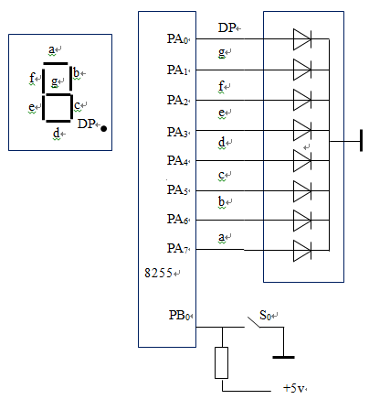8.5 8255A与开关、7段LED显示器的接口如图8-43所示，要求编制程序段实现开关S0闭合时，由7段LED显示数字‘0’，断开时显示字母‘F’。解： 设8255A的端口地址为60H～63H。

解：参考程序段

MOV AL,10000010B； 或82H

OUT 63H,AL

AGAIN: IN AL,61H

AND AL,01H

CMP AL,0

JNZ OFF

MOV AL,3FH ；赋字符‘0’的七段显示码

JMP NEXT

OFF: MOV AL,71H ；赋字符‘F’的七段显示码

NEXT: OUT 60H,AL

CALL DELAY10S

JMP AGAIN